S&P 500·CSI 300·STOXX Europe 600
최근 10거래일 Best / Worst 10
최신 BQuant 가격으로 자동 갱신되는 시장 내부 로테이션 모니터
기준일 2026-09-07 · 미국 2026-08-21→2026-09-04 · 중국 2026-08-24→2026-09-07 · 유럽 2026-08-24→2026-09-07 · 배당 미포함 현지통화 가격수익률

Executive Summary
[DATA] 입력 파일에서 지수별 최신 유효 거래일을 찾고, 직전 값 반복일과 휴일을 제외한 최근 11개 종가 사이의 10거래일 수익률로 순위를 계산했다. 미국 2026-08-21→2026-09-04 · 중국 2026-08-24→2026-09-07 · 유럽 2026-08-24→2026-09-07.
[DATA] 미국 · S&P 500: 최신 유효 거래일 2026-09-04까지의 최근 10거래일 기준이다. 상위 10개는 Information Technology 7개, Financials 1개, 하위 10개는 Information Technology 3개, Utilities 2개 비중이 두드러졌다. 성과 원인은 가격·섹터 분포에서 자동 집계했으며 기업별 최신 촉매는 별도 검증이 필요하다.
[DATA] 중국 · CSI 300: 최신 유효 거래일 2026-09-07까지의 최근 10거래일 기준이다. 상위 10개는 Communication Services 3개, Information Technology 3개, 하위 10개는 Industrials 4개, Materials 3개 비중이 두드러졌다. 성과 원인은 가격·섹터 분포에서 자동 집계했으며 기업별 최신 촉매는 별도 검증이 필요하다.
[DATA] 유럽 · STOXX Europe 600: 최신 유효 거래일 2026-09-07까지의 최근 10거래일 기준이다. 상위 10개는 Information Technology 5개, Industrials 3개, 하위 10개는 Industrials 6개, Consumer Staples 2개 비중이 두드러졌다. 성과 원인은 가격·섹터 분포에서 자동 집계했으며 기업별 최신 촉매는 별도 검증이 필요하다.
[RISK] 순위와 섹터 집중도는 자동 갱신되지만 기업별 촉매는 자동 확정하지 않는다. [DATA]로 표시된 종목은 최신 공시·뉴스를 별도로 확인해야 한다.

미국 · S&P 500
2026-08-21 → 2026-09-04 · 503개 구성종목 · 배당 미포함 현지통화 가격수익률
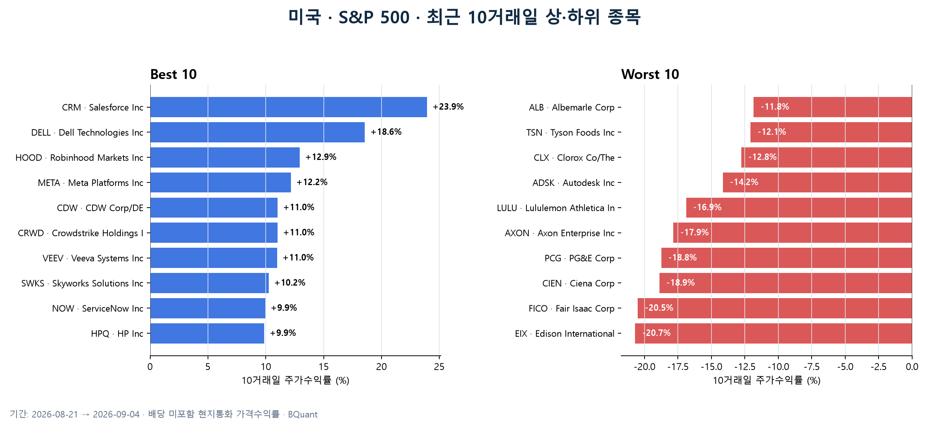
[DATA] 최신 유효 거래일 2026-09-04까지의 최근 10거래일 기준이다. 상위 10개는 Information Technology 7개, Financials 1개, 하위 10개는 Information Technology 3개, Utilities 2개 비중이 두드러졌다. 성과 원인은 가격·섹터 분포에서 자동 집계했으며 기업별 최신 촉매는 별도 검증이 필요하다.
[DATA] 현재 분석창에서 직접 확인된 과거 기업별 촉매가 연결된 항목은 상위 0개, 하위 0개다. [DATA] 항목은 가격 순위만 자동 갱신된 것이므로 최신 공시·뉴스를 확인하기 전에는 원인을 단정하지 않는다.

미국 Best 10
순위 | 종목 / 섹터 | 10D | 근거 | 성과 요인 / 부각 테마
1 | CRM UN · Salesforce Inc  Information Technology / Software & Services | +23.9% | DATA | Information Technology · 가격 상위  2026-09-04 기준 최근 10거래일 수익률 상위 종목이다. 순위는 BQuant 가격으로 자동 계산됐으며 최신 공시·뉴스 기반 촉매 설명은 아직 검증하지 않았다.
2 | DELL UN · Dell Technologies Inc  Information Technology / Technology Hardware & Equipment | +18.6% | DATA | Information Technology · 가격 상위  2026-09-04 기준 최근 10거래일 수익률 상위 종목이다. 순위는 BQuant 가격으로 자동 계산됐으며 최신 공시·뉴스 기반 촉매 설명은 아직 검증하지 않았다.
3 | HOOD UW · Robinhood Markets Inc  Financials / Financial Services | +12.9% | DATA | Financials · 가격 상위  2026-09-04 기준 최근 10거래일 수익률 상위 종목이다. 순위는 BQuant 가격으로 자동 계산됐으며 최신 공시·뉴스 기반 촉매 설명은 아직 검증하지 않았다.
4 | META UW · Meta Platforms Inc  Communication Services / Media & Entertainment | +12.2% | DATA | Communication Services · 가격 상위  2026-09-04 기준 최근 10거래일 수익률 상위 종목이다. 순위는 BQuant 가격으로 자동 계산됐으며 최신 공시·뉴스 기반 촉매 설명은 아직 검증하지 않았다.
5 | CDW UW · CDW Corp/DE  Information Technology / Technology Hardware & Equipment | +11.0% | DATA | Information Technology · 가격 상위  2026-09-04 기준 최근 10거래일 수익률 상위 종목이다. 순위는 BQuant 가격으로 자동 계산됐으며 최신 공시·뉴스 기반 촉매 설명은 아직 검증하지 않았다.
6 | CRWD UW · Crowdstrike Holdings Inc  Information Technology / Software & Services | +11.0% | DATA | Information Technology · 가격 상위  2026-09-04 기준 최근 10거래일 수익률 상위 종목이다. 순위는 BQuant 가격으로 자동 계산됐으며 최신 공시·뉴스 기반 촉매 설명은 아직 검증하지 않았다.
7 | VEEV UN · Veeva Systems Inc  Health Care / Health Care Equipment & Services | +11.0% | DATA | Health Care · 가격 상위  2026-09-04 기준 최근 10거래일 수익률 상위 종목이다. 순위는 BQuant 가격으로 자동 계산됐으며 최신 공시·뉴스 기반 촉매 설명은 아직 검증하지 않았다.
8 | SWKS UW · Skyworks Solutions Inc  Information Technology / Semiconductors & Semiconductor Equipment | +10.2% | DATA | Information Technology · 가격 상위  2026-09-04 기준 최근 10거래일 수익률 상위 종목이다. 순위는 BQuant 가격으로 자동 계산됐으며 최신 공시·뉴스 기반 촉매 설명은 아직 검증하지 않았다.
9 | NOW UN · ServiceNow Inc  Information Technology / Software & Services | +9.9% | DATA | Information Technology · 가격 상위  2026-09-04 기준 최근 10거래일 수익률 상위 종목이다. 순위는 BQuant 가격으로 자동 계산됐으며 최신 공시·뉴스 기반 촉매 설명은 아직 검증하지 않았다.
10 | HPQ UN · HP Inc  Information Technology / Technology Hardware & Equipment | +9.9% | DATA | Information Technology · 가격 상위  2026-09-04 기준 최근 10거래일 수익률 상위 종목이다. 순위는 BQuant 가격으로 자동 계산됐으며 최신 공시·뉴스 기반 촉매 설명은 아직 검증하지 않았다.

미국 Worst 10
순위 | 종목 / 섹터 | 10D | 근거 | 성과 요인 / 부각 테마
1 | EIX UN · Edison International  Utilities / Utilities | -20.7% | DATA | Utilities · 가격 하위  2026-09-04 기준 최근 10거래일 수익률 하위 종목이다. 순위는 BQuant 가격으로 자동 계산됐으며 최신 공시·뉴스 기반 촉매 설명은 아직 검증하지 않았다.
2 | FICO UN · Fair Isaac Corp  Information Technology / Software & Services | -20.5% | DATA | Information Technology · 가격 하위  2026-09-04 기준 최근 10거래일 수익률 하위 종목이다. 순위는 BQuant 가격으로 자동 계산됐으며 최신 공시·뉴스 기반 촉매 설명은 아직 검증하지 않았다.
3 | CIEN UN · Ciena Corp  Information Technology / Technology Hardware & Equipment | -18.9% | DATA | Information Technology · 가격 하위  2026-09-04 기준 최근 10거래일 수익률 하위 종목이다. 순위는 BQuant 가격으로 자동 계산됐으며 최신 공시·뉴스 기반 촉매 설명은 아직 검증하지 않았다.
4 | PCG UN · PG&E Corp  Utilities / Utilities | -18.8% | DATA | Utilities · 가격 하위  2026-09-04 기준 최근 10거래일 수익률 하위 종목이다. 순위는 BQuant 가격으로 자동 계산됐으며 최신 공시·뉴스 기반 촉매 설명은 아직 검증하지 않았다.
5 | AXON UW · Axon Enterprise Inc  Industrials / Capital Goods | -17.9% | DATA | Industrials · 가격 하위  2026-09-04 기준 최근 10거래일 수익률 하위 종목이다. 순위는 BQuant 가격으로 자동 계산됐으며 최신 공시·뉴스 기반 촉매 설명은 아직 검증하지 않았다.
6 | LULU UW · Lululemon Athletica Inc  Consumer Discretionary / Consumer Durables & Apparel | -16.9% | DATA | Consumer Discretionary · 가격 하위  2026-09-04 기준 최근 10거래일 수익률 하위 종목이다. 순위는 BQuant 가격으로 자동 계산됐으며 최신 공시·뉴스 기반 촉매 설명은 아직 검증하지 않았다.
7 | ADSK UW · Autodesk Inc  Information Technology / Software & Services | -14.2% | DATA | Information Technology · 가격 하위  2026-09-04 기준 최근 10거래일 수익률 하위 종목이다. 순위는 BQuant 가격으로 자동 계산됐으며 최신 공시·뉴스 기반 촉매 설명은 아직 검증하지 않았다.
8 | CLX UN · Clorox Co/The  Consumer Staples / Household & Personal Products | -12.8% | DATA | Consumer Staples · 가격 하위  2026-09-04 기준 최근 10거래일 수익률 하위 종목이다. 순위는 BQuant 가격으로 자동 계산됐으며 최신 공시·뉴스 기반 촉매 설명은 아직 검증하지 않았다.
9 | TSN UN · Tyson Foods Inc  Consumer Staples / Food, Beverage & Tobacco | -12.1% | DATA | Consumer Staples · 가격 하위  2026-09-04 기준 최근 10거래일 수익률 하위 종목이다. 순위는 BQuant 가격으로 자동 계산됐으며 최신 공시·뉴스 기반 촉매 설명은 아직 검증하지 않았다.
10 | ALB UN · Albemarle Corp  Materials / Materials | -11.8% | DATA | Materials · 가격 하위  2026-09-04 기준 최근 10거래일 수익률 하위 종목이다. 순위는 BQuant 가격으로 자동 계산됐으며 최신 공시·뉴스 기반 촉매 설명은 아직 검증하지 않았다.

중국 · CSI 300
2026-08-24 → 2026-09-07 · 300개 구성종목 · 배당 미포함 현지통화 가격수익률
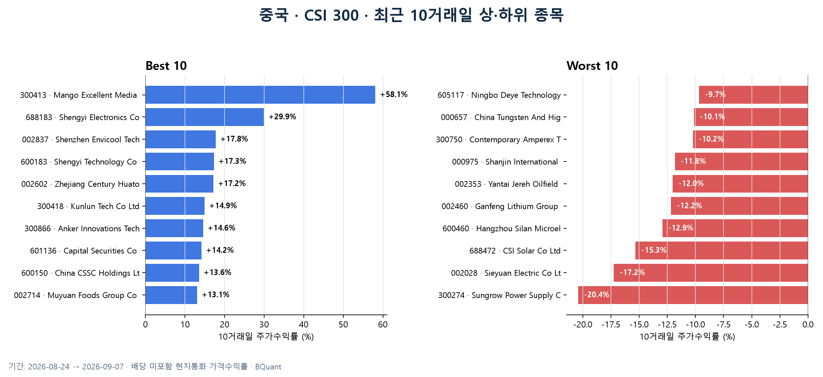
[DATA] 최신 유효 거래일 2026-09-07까지의 최근 10거래일 기준이다. 상위 10개는 Communication Services 3개, Information Technology 3개, 하위 10개는 Industrials 4개, Materials 3개 비중이 두드러졌다. 성과 원인은 가격·섹터 분포에서 자동 집계했으며 기업별 최신 촉매는 별도 검증이 필요하다.
[DATA] 현재 분석창에서 직접 확인된 과거 기업별 촉매가 연결된 항목은 상위 0개, 하위 0개다. [DATA] 항목은 가격 순위만 자동 갱신된 것이므로 최신 공시·뉴스를 확인하기 전에는 원인을 단정하지 않는다.

중국 Best 10
순위 | 종목 / 섹터 | 10D | 근거 | 성과 요인 / 부각 테마
1 | 300413 CH · Mango Excellent Media Co Ltd  Communication Services / Media & Entertainment | +58.1% | DATA | Communication Services · 가격 상위  2026-09-07 기준 최근 10거래일 수익률 상위 종목이다. 순위는 BQuant 가격으로 자동 계산됐으며 최신 공시·뉴스 기반 촉매 설명은 아직 검증하지 않았다.
2 | 688183 CH · Shengyi Electronics Co Ltd  Information Technology / Technology Hardware & Equipment | +29.9% | DATA | Information Technology · 가격 상위  2026-09-07 기준 최근 10거래일 수익률 상위 종목이다. 순위는 BQuant 가격으로 자동 계산됐으며 최신 공시·뉴스 기반 촉매 설명은 아직 검증하지 않았다.
3 | 002837 CH · Shenzhen Envicool Technology C  Industrials / Capital Goods | +17.8% | DATA | Industrials · 가격 상위  2026-09-07 기준 최근 10거래일 수익률 상위 종목이다. 순위는 BQuant 가격으로 자동 계산됐으며 최신 공시·뉴스 기반 촉매 설명은 아직 검증하지 않았다.
4 | 600183 CH · Shengyi Technology Co Ltd  Information Technology / Technology Hardware & Equipment | +17.3% | DATA | Information Technology · 가격 상위  2026-09-07 기준 최근 10거래일 수익률 상위 종목이다. 순위는 BQuant 가격으로 자동 계산됐으며 최신 공시·뉴스 기반 촉매 설명은 아직 검증하지 않았다.
5 | 002602 CH · Zhejiang Century Huatong Group  Communication Services / Media & Entertainment | +17.2% | DATA | Communication Services · 가격 상위  2026-09-07 기준 최근 10거래일 수익률 상위 종목이다. 순위는 BQuant 가격으로 자동 계산됐으며 최신 공시·뉴스 기반 촉매 설명은 아직 검증하지 않았다.
6 | 300418 CH · Kunlun Tech Co Ltd  Communication Services / Media & Entertainment | +14.9% | DATA | Communication Services · 가격 상위  2026-09-07 기준 최근 10거래일 수익률 상위 종목이다. 순위는 BQuant 가격으로 자동 계산됐으며 최신 공시·뉴스 기반 촉매 설명은 아직 검증하지 않았다.
7 | 300866 CH · Anker Innovations Technology C  Information Technology / Technology Hardware & Equipment | +14.6% | DATA | Information Technology · 가격 상위  2026-09-07 기준 최근 10거래일 수익률 상위 종목이다. 순위는 BQuant 가격으로 자동 계산됐으며 최신 공시·뉴스 기반 촉매 설명은 아직 검증하지 않았다.
8 | 601136 CH · Capital Securities Co Ltd  Financials / Financial Services | +14.2% | DATA | Financials · 가격 상위  2026-09-07 기준 최근 10거래일 수익률 상위 종목이다. 순위는 BQuant 가격으로 자동 계산됐으며 최신 공시·뉴스 기반 촉매 설명은 아직 검증하지 않았다.
9 | 600150 CH · China CSSC Holdings Ltd  Industrials / Capital Goods | +13.6% | DATA | Industrials · 가격 상위  2026-09-07 기준 최근 10거래일 수익률 상위 종목이다. 순위는 BQuant 가격으로 자동 계산됐으며 최신 공시·뉴스 기반 촉매 설명은 아직 검증하지 않았다.
10 | 002714 CH · Muyuan Foods Group Co Ltd  Consumer Staples / Food, Beverage & Tobacco | +13.1% | DATA | Consumer Staples · 가격 상위  2026-09-07 기준 최근 10거래일 수익률 상위 종목이다. 순위는 BQuant 가격으로 자동 계산됐으며 최신 공시·뉴스 기반 촉매 설명은 아직 검증하지 않았다.

중국 Worst 10
순위 | 종목 / 섹터 | 10D | 근거 | 성과 요인 / 부각 테마
1 | 300274 CH · Sungrow Power Supply Co Ltd  Industrials / Capital Goods | -20.4% | DATA | Industrials · 가격 하위  2026-09-07 기준 최근 10거래일 수익률 하위 종목이다. 순위는 BQuant 가격으로 자동 계산됐으며 최신 공시·뉴스 기반 촉매 설명은 아직 검증하지 않았다.
2 | 002028 CH · Sieyuan Electric Co Ltd  Industrials / Capital Goods | -17.2% | DATA | Industrials · 가격 하위  2026-09-07 기준 최근 10거래일 수익률 하위 종목이다. 순위는 BQuant 가격으로 자동 계산됐으며 최신 공시·뉴스 기반 촉매 설명은 아직 검증하지 않았다.
3 | 688472 CH · CSI Solar Co Ltd  Information Technology / Semiconductors & Semiconductor Equipment | -15.3% | DATA | Information Technology · 가격 하위  2026-09-07 기준 최근 10거래일 수익률 하위 종목이다. 순위는 BQuant 가격으로 자동 계산됐으며 최신 공시·뉴스 기반 촉매 설명은 아직 검증하지 않았다.
4 | 600460 CH · Hangzhou Silan Microelectronic  Information Technology / Semiconductors & Semiconductor Equipment | -12.9% | DATA | Information Technology · 가격 하위  2026-09-07 기준 최근 10거래일 수익률 하위 종목이다. 순위는 BQuant 가격으로 자동 계산됐으며 최신 공시·뉴스 기반 촉매 설명은 아직 검증하지 않았다.
5 | 002460 CH · Ganfeng Lithium Group Co Ltd  Materials / Materials | -12.2% | DATA | Materials · 가격 하위  2026-09-07 기준 최근 10거래일 수익률 하위 종목이다. 순위는 BQuant 가격으로 자동 계산됐으며 최신 공시·뉴스 기반 촉매 설명은 아직 검증하지 않았다.
6 | 002353 CH · Yantai Jereh Oilfield Services  Energy / Energy | -12.0% | DATA | Energy · 가격 하위  2026-09-07 기준 최근 10거래일 수익률 하위 종목이다. 순위는 BQuant 가격으로 자동 계산됐으며 최신 공시·뉴스 기반 촉매 설명은 아직 검증하지 않았다.
7 | 000975 CH · Shanjin International Gold Co  Materials / Materials | -11.8% | DATA | Materials · 가격 하위  2026-09-07 기준 최근 10거래일 수익률 하위 종목이다. 순위는 BQuant 가격으로 자동 계산됐으며 최신 공시·뉴스 기반 촉매 설명은 아직 검증하지 않았다.
8 | 300750 CH · Contemporary Amperex Technolog  Industrials / Capital Goods | -10.2% | DATA | Industrials · 가격 하위  2026-09-07 기준 최근 10거래일 수익률 하위 종목이다. 순위는 BQuant 가격으로 자동 계산됐으며 최신 공시·뉴스 기반 촉매 설명은 아직 검증하지 않았다.
9 | 000657 CH · China Tungsten And Hightech Ma  Materials / Materials | -10.1% | DATA | Materials · 가격 하위  2026-09-07 기준 최근 10거래일 수익률 하위 종목이다. 순위는 BQuant 가격으로 자동 계산됐으며 최신 공시·뉴스 기반 촉매 설명은 아직 검증하지 않았다.
10 | 605117 CH · Ningbo Deye Technology Corp  Industrials / Capital Goods | -9.7% | DATA | Industrials · 가격 하위  2026-09-07 기준 최근 10거래일 수익률 하위 종목이다. 순위는 BQuant 가격으로 자동 계산됐으며 최신 공시·뉴스 기반 촉매 설명은 아직 검증하지 않았다.

유럽 · STOXX Europe 600
2026-08-24 → 2026-09-07 · 600개 구성종목 · 배당 미포함 현지통화 가격수익률
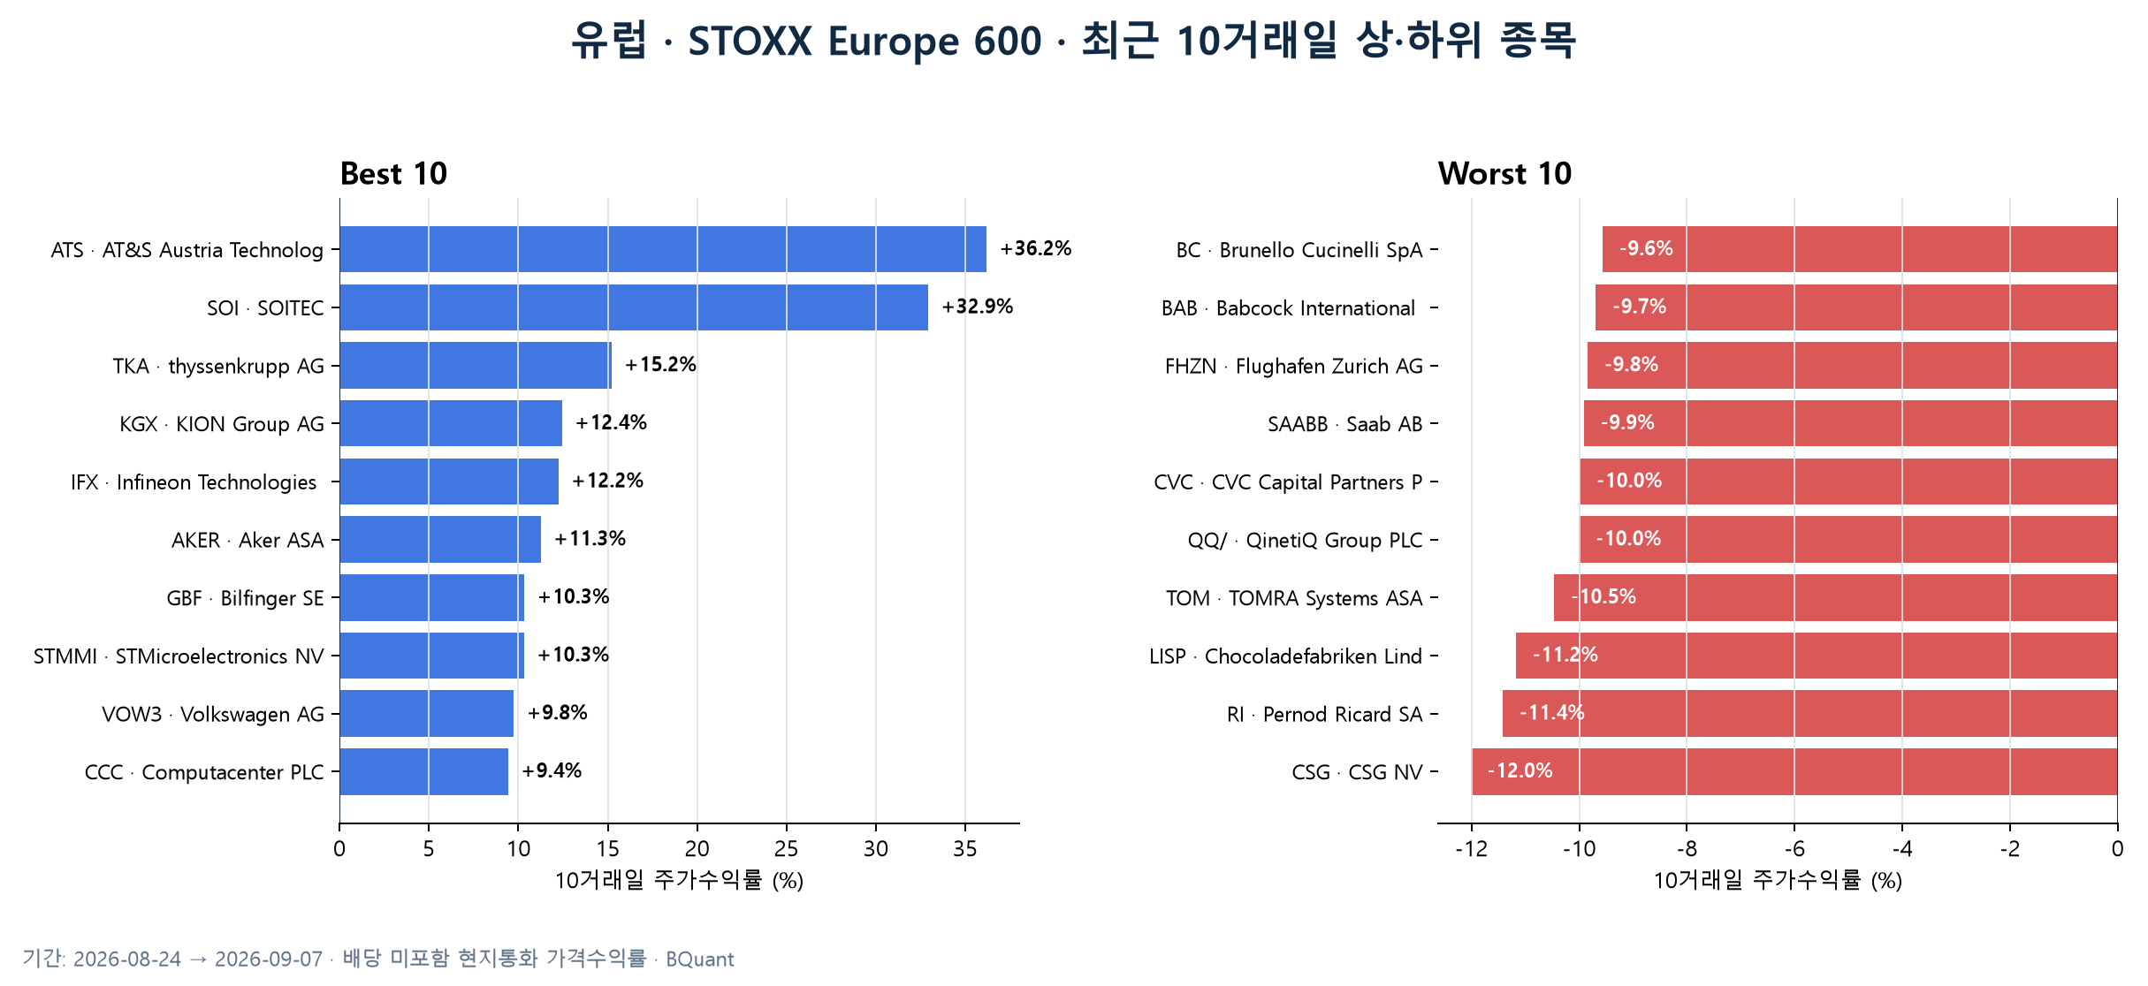
[DATA] 최신 유효 거래일 2026-09-07까지의 최근 10거래일 기준이다. 상위 10개는 Information Technology 5개, Industrials 3개, 하위 10개는 Industrials 6개, Consumer Staples 2개 비중이 두드러졌다. 성과 원인은 가격·섹터 분포에서 자동 집계했으며 기업별 최신 촉매는 별도 검증이 필요하다.
[DATA] 현재 분석창에서 직접 확인된 과거 기업별 촉매가 연결된 항목은 상위 0개, 하위 0개다. [DATA] 항목은 가격 순위만 자동 갱신된 것이므로 최신 공시·뉴스를 확인하기 전에는 원인을 단정하지 않는다.

유럽 Best 10
순위 | 종목 / 섹터 | 10D | 근거 | 성과 요인 / 부각 테마
1 | ATS AV · AT&S Austria Technologie & Sys  Information Technology / Technology Hardware & Equipment | +36.2% | DATA | Information Technology · 가격 상위  2026-09-07 기준 최근 10거래일 수익률 상위 종목이다. 순위는 BQuant 가격으로 자동 계산됐으며 최신 공시·뉴스 기반 촉매 설명은 아직 검증하지 않았다.
2 | SOI FP · SOITEC  Information Technology / Semiconductors & Semiconductor Equipment | +32.9% | DATA | Information Technology · 가격 상위  2026-09-07 기준 최근 10거래일 수익률 상위 종목이다. 순위는 BQuant 가격으로 자동 계산됐으며 최신 공시·뉴스 기반 촉매 설명은 아직 검증하지 않았다.
3 | TKA GY · thyssenkrupp AG  Materials / Materials | +15.2% | DATA | Materials · 가격 상위  2026-09-07 기준 최근 10거래일 수익률 상위 종목이다. 순위는 BQuant 가격으로 자동 계산됐으며 최신 공시·뉴스 기반 촉매 설명은 아직 검증하지 않았다.
4 | KGX GY · KION Group AG  Industrials / Capital Goods | +12.4% | DATA | Industrials · 가격 상위  2026-09-07 기준 최근 10거래일 수익률 상위 종목이다. 순위는 BQuant 가격으로 자동 계산됐으며 최신 공시·뉴스 기반 촉매 설명은 아직 검증하지 않았다.
5 | IFX GY · Infineon Technologies AG  Information Technology / Semiconductors & Semiconductor Equipment | +12.2% | DATA | Information Technology · 가격 상위  2026-09-07 기준 최근 10거래일 수익률 상위 종목이다. 순위는 BQuant 가격으로 자동 계산됐으며 최신 공시·뉴스 기반 촉매 설명은 아직 검증하지 않았다.
6 | AKER NO · Aker ASA  Industrials / Capital Goods | +11.3% | DATA | Industrials · 가격 상위  2026-09-07 기준 최근 10거래일 수익률 상위 종목이다. 순위는 BQuant 가격으로 자동 계산됐으며 최신 공시·뉴스 기반 촉매 설명은 아직 검증하지 않았다.
7 | GBF GY · Bilfinger SE  Industrials / Commercial & Professional Services | +10.3% | DATA | Industrials · 가격 상위  2026-09-07 기준 최근 10거래일 수익률 상위 종목이다. 순위는 BQuant 가격으로 자동 계산됐으며 최신 공시·뉴스 기반 촉매 설명은 아직 검증하지 않았다.
8 | STMMI IM · STMicroelectronics NV  Information Technology / Semiconductors & Semiconductor Equipment | +10.3% | DATA | Information Technology · 가격 상위  2026-09-07 기준 최근 10거래일 수익률 상위 종목이다. 순위는 BQuant 가격으로 자동 계산됐으며 최신 공시·뉴스 기반 촉매 설명은 아직 검증하지 않았다.
9 | VOW3 GY · Volkswagen AG  Consumer Discretionary / Automobiles & Components | +9.8% | DATA | Consumer Discretionary · 가격 상위  2026-09-07 기준 최근 10거래일 수익률 상위 종목이다. 순위는 BQuant 가격으로 자동 계산됐으며 최신 공시·뉴스 기반 촉매 설명은 아직 검증하지 않았다.
10 | CCC LN · Computacenter PLC  Information Technology / Software & Services | +9.4% | DATA | Information Technology · 가격 상위  2026-09-07 기준 최근 10거래일 수익률 상위 종목이다. 순위는 BQuant 가격으로 자동 계산됐으며 최신 공시·뉴스 기반 촉매 설명은 아직 검증하지 않았다.

유럽 Worst 10
순위 | 종목 / 섹터 | 10D | 근거 | 성과 요인 / 부각 테마
1 | CSG NA · CSG NV  Industrials / Capital Goods | -12.0% | DATA | Industrials · 가격 하위  2026-09-07 기준 최근 10거래일 수익률 하위 종목이다. 순위는 BQuant 가격으로 자동 계산됐으며 최신 공시·뉴스 기반 촉매 설명은 아직 검증하지 않았다.
2 | RI FP · Pernod Ricard SA  Consumer Staples / Food, Beverage & Tobacco | -11.4% | DATA | Consumer Staples · 가격 하위  2026-09-07 기준 최근 10거래일 수익률 하위 종목이다. 순위는 BQuant 가격으로 자동 계산됐으며 최신 공시·뉴스 기반 촉매 설명은 아직 검증하지 않았다.
3 | LISP SE · Chocoladefabriken Lindt & Spru  Consumer Staples / Food, Beverage & Tobacco | -11.2% | DATA | Consumer Staples · 가격 하위  2026-09-07 기준 최근 10거래일 수익률 하위 종목이다. 순위는 BQuant 가격으로 자동 계산됐으며 최신 공시·뉴스 기반 촉매 설명은 아직 검증하지 않았다.
4 | TOM NO · TOMRA Systems ASA  Industrials / Capital Goods | -10.5% | DATA | Industrials · 가격 하위  2026-09-07 기준 최근 10거래일 수익률 하위 종목이다. 순위는 BQuant 가격으로 자동 계산됐으며 최신 공시·뉴스 기반 촉매 설명은 아직 검증하지 않았다.
5 | QQ/ LN · QinetiQ Group PLC  Industrials / Capital Goods | -10.0% | DATA | Industrials · 가격 하위  2026-09-07 기준 최근 10거래일 수익률 하위 종목이다. 순위는 BQuant 가격으로 자동 계산됐으며 최신 공시·뉴스 기반 촉매 설명은 아직 검증하지 않았다.
6 | CVC NA · CVC Capital Partners PLC  Financials / Financial Services | -10.0% | DATA | Financials · 가격 하위  2026-09-07 기준 최근 10거래일 수익률 하위 종목이다. 순위는 BQuant 가격으로 자동 계산됐으며 최신 공시·뉴스 기반 촉매 설명은 아직 검증하지 않았다.
7 | SAABB SS · Saab AB  Industrials / Capital Goods | -9.9% | DATA | Industrials · 가격 하위  2026-09-07 기준 최근 10거래일 수익률 하위 종목이다. 순위는 BQuant 가격으로 자동 계산됐으며 최신 공시·뉴스 기반 촉매 설명은 아직 검증하지 않았다.
8 | FHZN SE · Flughafen Zurich AG  Industrials / Transportation | -9.8% | DATA | Industrials · 가격 하위  2026-09-07 기준 최근 10거래일 수익률 하위 종목이다. 순위는 BQuant 가격으로 자동 계산됐으며 최신 공시·뉴스 기반 촉매 설명은 아직 검증하지 않았다.
9 | BAB LN · Babcock International Group PL  Industrials / Capital Goods | -9.7% | DATA | Industrials · 가격 하위  2026-09-07 기준 최근 10거래일 수익률 하위 종목이다. 순위는 BQuant 가격으로 자동 계산됐으며 최신 공시·뉴스 기반 촉매 설명은 아직 검증하지 않았다.
10 | BC IM · Brunello Cucinelli SpA  Consumer Discretionary / Consumer Durables & Apparel | -9.6% | DATA | Consumer Discretionary · 가격 하위  2026-09-07 기준 최근 10거래일 수익률 하위 종목이다. 순위는 BQuant 가격으로 자동 계산됐으며 최신 공시·뉴스 기반 촉매 설명은 아직 검증하지 않았다.

Cross-market Read
[DATA] 미국 · S&P 500 · 상위: Information Technology 7개, Financials 1개 · 하위: Information Technology 3개, Utilities 2개
[DATA] 중국 · CSI 300 · 상위: Communication Services 3개, Information Technology 3개 · 하위: Industrials 4개, Materials 3개
[DATA] 유럽 · STOXX Europe 600 · 상위: Information Technology 5개, Industrials 3개 · 하위: Industrials 6개, Consumer Staples 2개
[INFERENCE] 여러 시장에서 같은 섹터가 동시에 상위 또는 하위에 집중될 때 공통 팩터 로테이션일 가능성이 높다. 단일 시장·단일 종목 움직임은 기업 이벤트 가능성을 우선 점검한다.
[RISK] 10거래일은 이벤트, 숏커버, 유동성에 민감하다. 상위 종목을 구조적 승자로, 하위 종목을 펀더멘털 훼손으로 곧바로 해석하지 않는다.

Methodology
[DATA] Universe는 S&P 500, CSI 300, STOXX Europe 600의 최신 BQuant 구성종목이다. 전체 상장주 순위가 아니다.
[DATA] 전일과 당일 가격이 모두 유효한 구성종목 중 10%를 초과해 가격이 변한 날짜를 실제 거래일로 판정한다. 각 지수의 마지막 유효 거래일에서 10개 거래구간 전 종가를 시작값으로 쓴다.
[DATA] 시작일과 종료일 가격이 모두 존재하고 시작가격이 양수인 종목만 포함한다. 수익률은 현지통화 단순 가격수익률이며 배당과 환율효과를 포함하지 않는다.
[DATA] [FACT]와 [INFERENCE] 설명은 해당 분석창과 정확히 일치할 때만 과거 검증자료를 연결한다. 새로운 분석창은 [DATA] 상태로 생성되어 촉매 검증이 필요하다.

Next Checks
[OPEN QUESTION] 상·하위 종목의 최신 실적 발표, 가이던스, 규제·정책, M&A, 자본조달 공시가 가격 변화를 직접 설명하는가?
[OPEN QUESTION] 같은 섹터 종목이 여러 시장에서 함께 움직였는가, 아니면 한 시장의 특수 이벤트인가?
[OPEN QUESTION] 10거래일 수익률이 EPS 추정치 변화와 동행하는가, 아니면 P/E·포지셔닝 변화가 주도했는가?

Sources
가격·구성종목: 사용자 제공 BQuant 원자료. 기업별 촉매를 검증한 분석창에서는 아래 출처가 함께 표시된다.
[DATA] 이번 자동 갱신본에는 최신 기업별 촉매 출처가 아직 연결되지 않았다.

